Oración polos nosos pastores sacerdotes

Xesús, ti es o noso Bo Pastor, ti dás a vida por nós, vas diante e móstrasnos o camiño para seguir.

Queres que nos doia o clamor de tantos “descartados” que no mundo pásano mal e chámasnos a crear a fraternidade universal superando o egoísmo e a pasividade.

Hoxe queremos rezar por tantos pastores que nos coidan, acóllennos e danse sen medida.

Pedímosche especialmente polos sacerdotes, e dunha maneira especial polo noso.

Págalle en abundancia o seu servizo á nosa familia de cristiáns, a parroquia.

Dálle forzas para que nos siga anunciando o Evanxeo.

Bendío por responder á túa chamada, cando aínda era un rapaz.

Descúlpalle os seus fallos e debilidades.

É un home, si, pero toca cousas divinas e fálanos no teu nome cando consagra ou cando ofrece o perdón.

Reforza a súa entrega cunha alegría e unha felicidade cada vez maiores.

Axúdao, Xesús, a acompañarnos na procura de Deus no medio da vida, a enchernos de esperanza nos momentos duros, a consolarnos e a asistirnos na enfermidade.

*Dálle a túa bendición, Xesús.*

**Te lo pedimos con María, reina de las Misiones. Amén.**

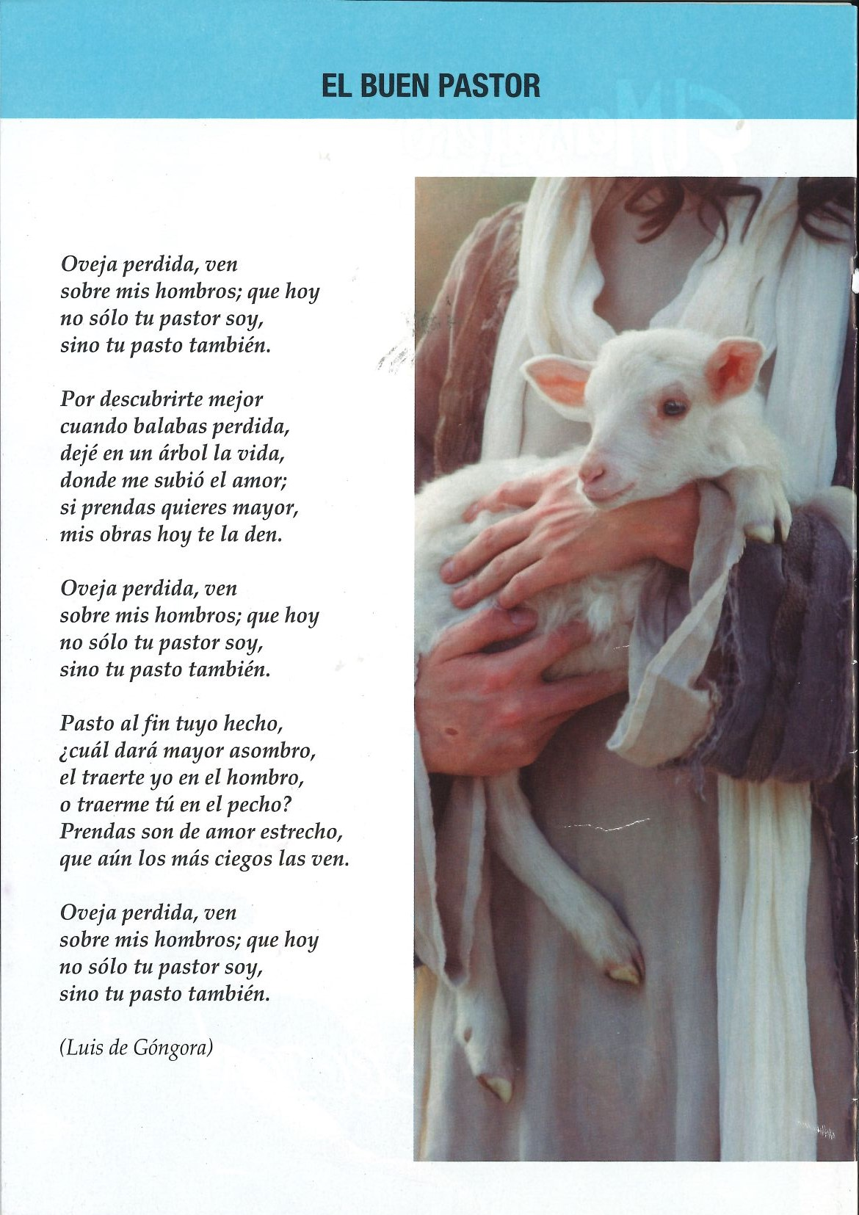

|  |
| --- |
| **A CRUZ DE FRANCISCO**  O Espírito (pomba) regálanos os dons e carismas que nos complementan e unen. O rabaño é o pobo de Deus que segue a Cristo no seu camiñar. Cristo, o bo Pastor, que dá a vida e recolle a ovella extraviada |

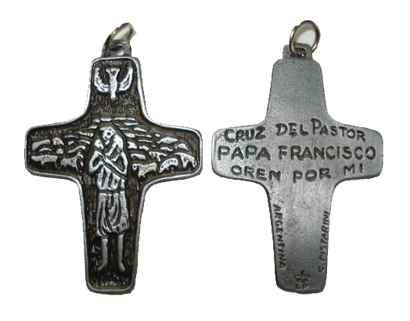

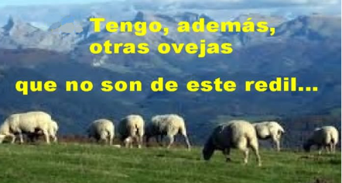

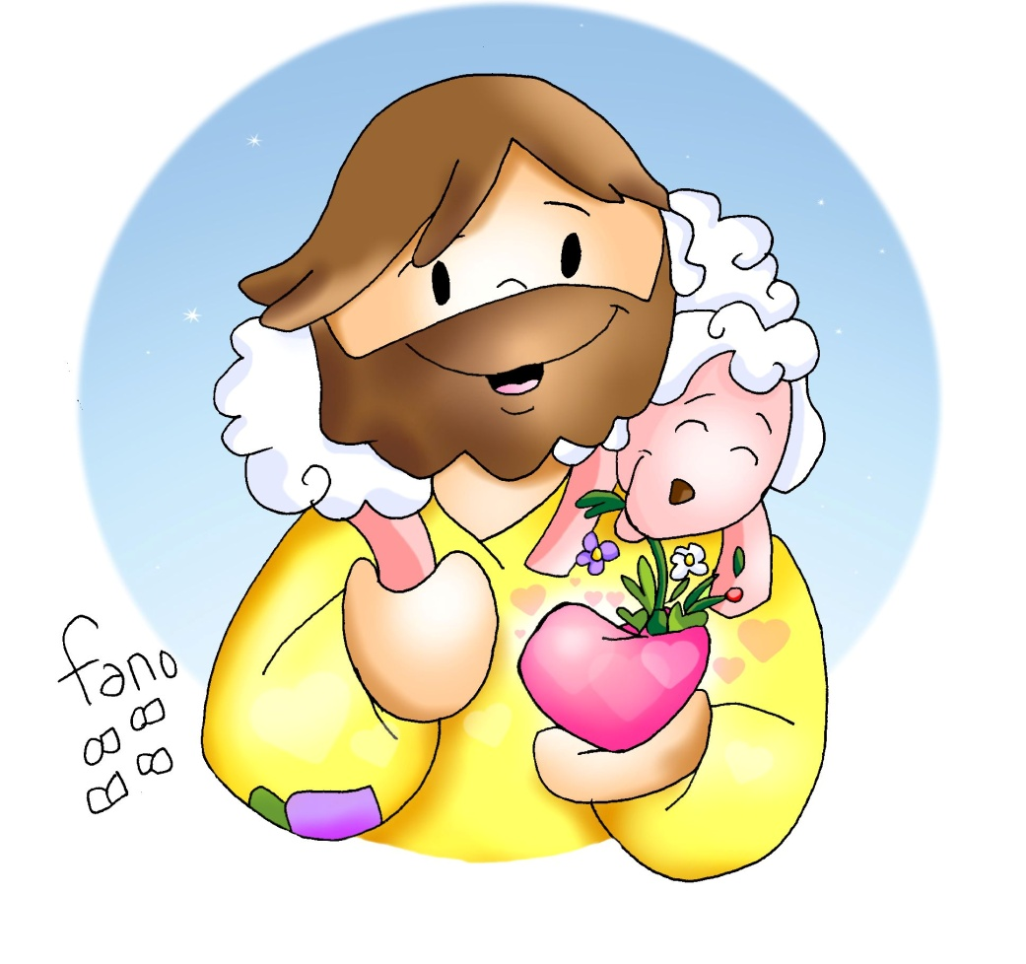

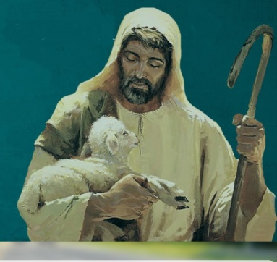

**FEITOS 4, 8-12: *Non hai salvación en ningún outro.***

Naqueles días, cheo de Espírito Santo, Pedro dixo: «Xefes do pobo e anciáns: Porque lle fixemos un favor a un enfermo, interrogádesnos hoxe para pescudar que poder curou a ese home; quede ben claro a todos vós e a todo Israel que foi o Nome de Xesucristo o Nazareno, a quen vós crucificastes e a quen Deus resucitou de entre os mortos; por este Nome, preséntase este san ante vós. El é “a pedra que refugastes vós, os arquitectos, e que se converteu en pedra angular”; non hai salvación en ningún outro, pois baixo o ceo non se deu aos homes outro nome polo que debamos salvarnos». *Palabra do Señor.*

**SALMO 117: *A pedra que desbotaron os arquitectos é agora a pedra angular.***

**I XOÁN 2,1-5: *El é vítima de propiciación polos nosos pecados e tamén polos do mundo enteiro.***

**XOÁN 10, 11-18:** *O bo pastor dá a súa vida polas ovellas.*

**Narrador:** Naquel tempo, díxolles Xesús:

***Xesús: -«Eu son o Bo Pastor. O bo pastor dá a súa vida polas ovellas;*** *o asalariado, que non é pastor nin dono das ovellas, ve vir ao lobo, abandona as ovellas e foxe; e o lobo róubaas e as dispersa; e é que a un asalariado non lle importan as ovellas. Eu son o Bo Pastor, que coñezo ás miñas, e as miñas coñécenme, igual que o Pai me coñece, e eu coñezo ao Pai;* ***eu dou a miña vida*** *polas ovellas.* ***Teño, ademais, outras ovellas que non son deste curro****; tamén a esas téñoas que traer, e escoitarán a miña voz, e haberá un só rabaño e un só Pastor.* *Por isto ámame o Pai, porque eu entrego a miña vida para poder recuperala. Ninguén ma quita, senón que eu entrégoa libremente. Teño poder para entregala e teño poder para recuperala: este mandato recibín do meu Pai».* Palabra do Señor.

*(Narrador-Xesús)*

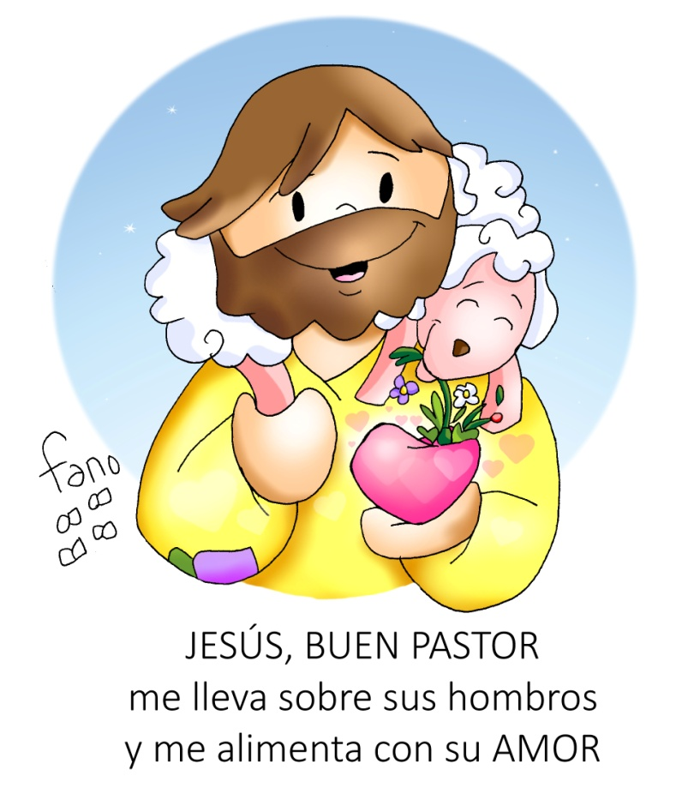

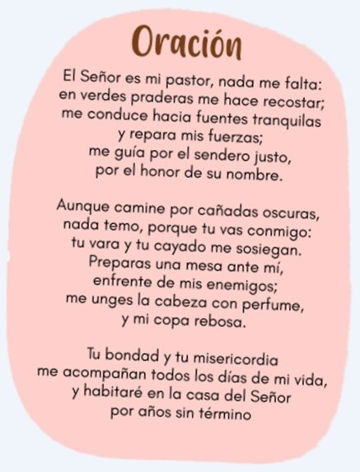

**XESÚS, BO PASTOR, lévame sobre os seus ombreiros e aliméntame co seu amor**

**1. VER: Os bos pastores**

- Todos coñecemos o oficio de pastor. Os pastores coñecen ás súas ovellas, acompáñanas, deféndenas, búscanlles os mellores pastos e as mellores fontes, cóidanas nas enfermidades e facilítanlles a vida. Na época de Xesús, na súa terra, tamén había moitos pastores, e nas páxinas da Biblia aparece a miúdo este oficio.

***Que fan os pastores? Sabedes cando un é mal pastor?***

**2**.**XULGAR: Xesús é o Bo Pastor**

- Xesús fálles do que é El: ***“eu son o bo pastor… DOU A VIDA polas miñas ovellas… Eu coñézoas e elas coñécenme…”***.

O bo pastor, evanxeo subtitulado, debuxos: <https://youtu.be/Z8SqXwaZA4M>

**QUE NOS QUERE DICIR?**

**-** Se os tres domingos pasados os evanxeos falábannos das aparicións, os tres seguintes fálannos de **que é Xesús**: é o bo Pastor, o Bacelo e o Amor.

- **Hoxe lémbranos que é o Bo Pastor en contraposición aos malos pastores** que abandonan e foxen ao ver que vén o lobo, non se compromete con elas.

- Dinos o debuxo de Fano que Xesús é o Bo Pastor porque **“me leva sobre os seus ombreiros”**: cando me canso, cando me perdo, cando me vou da súa casa trátame con agarimo, con misericordia. E porque **“me alimenta co seu amor”:** vive pendente de min porque me quere, deu a súa vida por min e dáme o seu alimento na eucaristía, nos sacramentos.

- Xesús é tamén o bo Pastor porque **me coñece** polo meu nome e ademais dóelle que haxa ovellas que **abandonaron o seu curro** e se esquezan del, por iso conta con que nós o axudemos a recuperalas.

Alex Navarro M., 4º Pasc. B, Cousas de Deus, reflexión: <https://youtu.be/watch?v=8IpEd-O77Jo&t=26s>

***Agradeces a Xesús que sexa o teu Pastor? Como?***

**3. ACTUAR: Necesitas enerxía renovable**

*-* Aprende e reza o salmo 22: “O Señor é o meu Pastor nada me falta”.

- Reza polos pastores de hoxe, os sacerdotes, os que te coidan, os que te queren.

- Aprende ben o oficio de coidar aos que ten á beira e pregunta ao teu catequista que tarefas pastorais hai na parroquia e como colaborar.

***Que imos facer?***

O Señor é o meu pastor, Nico Montero, canto: <https://youtu.be/watch?v=yIMjQP3F8Xg>

***A qué personas debo mi fe?***

***Gracias Señor por el regalo de la fe. Ayúdame a vivirla en comunidad.***

***¿Conoces a algún otro “Tomás”? ¿En qué te ayuda la parroquia?***

3.**ACTUAR: ¡Comparte la alegría de creer!**

-**Adornemos el presbiterio** con flores sobre todo la pila bautismal y el cirio pascual. También podemos poner algún cartel con un icono del resucitado y frases como “Cristo vive”

**-Aprendamos a vivir el tiempo de pascua con alegría,** sintiendo la presencia de Cristo vivo entre nosotros y testimoniando la alegría de creer.

**-Aprendamos de Mª Magdalena,** Pedro, Juan, Francisco I la necesidad de contar a otros la alegría pascual.

**-Acerquémonos a comulgar mostrando gran respeto al pan y vino.** En ellos (como en el sepulcro) hay una **novedad**: Cristo está presente en ellas para que alimentándonos por él seamos hombres y mujeres nuevos en esta vida por el don de su resurrección.

***¿Qué planes hacemos para pascua?***